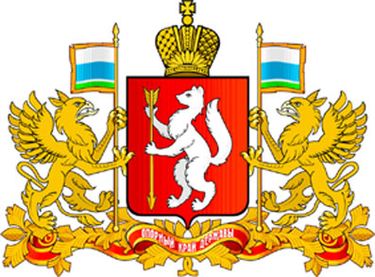

ПРАВИТЕЛЬСТВО СВЕРДЛОВСКОЙ ОБЛАСТИ

МИНИСТЕРСТВО ОБЩЕГО И ПРОФЕССИОНАЛЬНОГО ОБРАЗОВАНИЯ

СВЕРДЛОВСКОЙ ОБЛАСТИ

ПРИКАЗ

24.07.2013 № 324-л

г. Екатеринбург

О внесении изменений в приказ Министерства общего и профессионального образования Свердловской области от 06.06.2013 г. № 226-л
«Об утверждении состава Комиссии по соблюдению требований к служебному поведению государственных гражданских служащих Министерства общего и профессионального образования Свердловской области и урегулированию конфликта интересов»

Во исполнение п.п. 5.1. п. 5 протокола заседания Совета при Губернаторе Свердловской области по противодействию коррупции от 3 июля 2013 года
ПРИКАЗЫВАЮ:
1. Внести в приказ Министерства общего и профессионального образования Свердловской области от 06.06.2013 г. № 226-л «Об утверждении состава Комиссии по соблюдению требований к служебному поведению государственных гражданских служащих Министерства общего и профессионального образования Свердловской области и урегулированию конфликта интересов» следующие изменения:
дополнить «Состав Комиссии по соблюдению требований к служебному поведению государственных гражданских служащих Министерства общего и профессионального образования Свердловской области и урегулированию конфликта интересов» пунктом 9 следующего содержания «9. Ленчевский Сергей Владимирович – Заместитель Председателя Свердловской областной организации профсоюза работников народного образования и науки Российской Федерации (по согласованию)».
2. Контроль за исполнением настоящего приказа оставляю за собой.

Министр Ю.И. Биктуганов

